**Interfaz Gráfica del Sistema de página web**

Agregar las imágenes de acuerdo con la construcción visual (Mockups) que tendrá el sistema, cada menú de navegación o módulo debe tener sus propios mockups.

1. **Página inicial (menú de inicio) (Dashboard)**

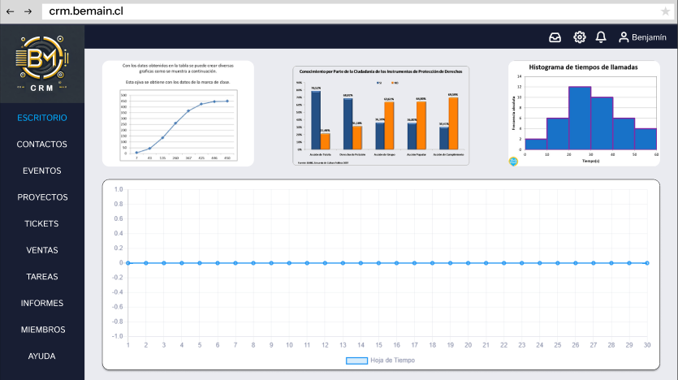

1. **Página de Login**

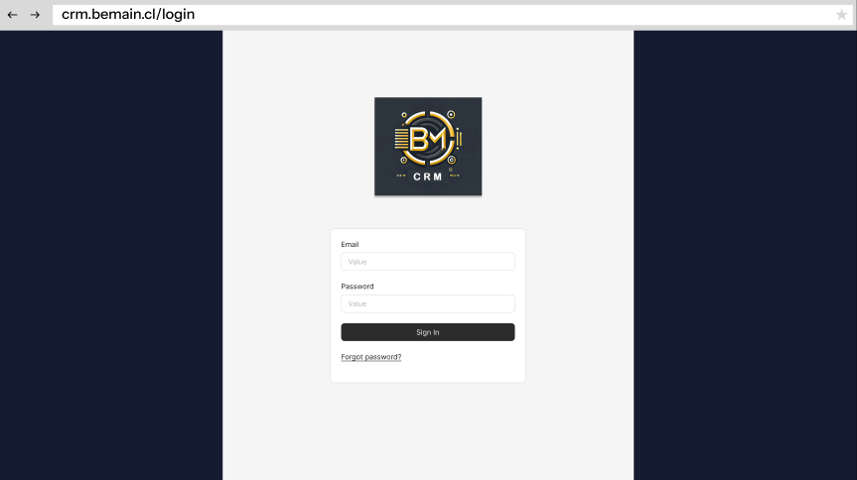

1. **Página de Contactos**

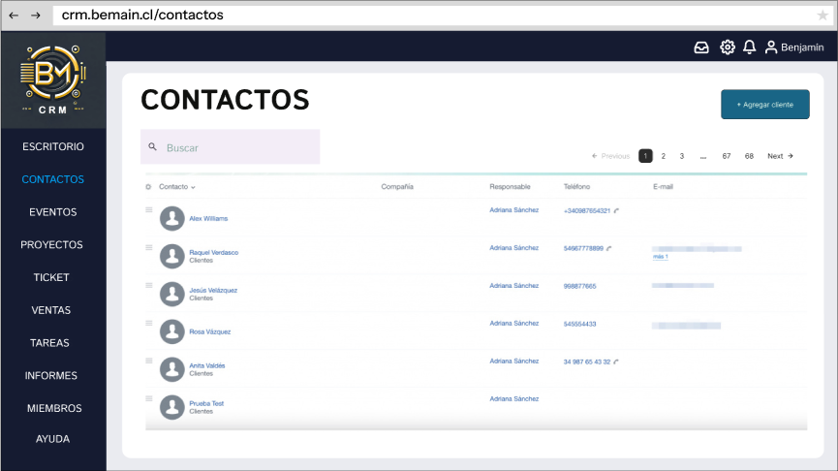

1. **Página de Eventos**

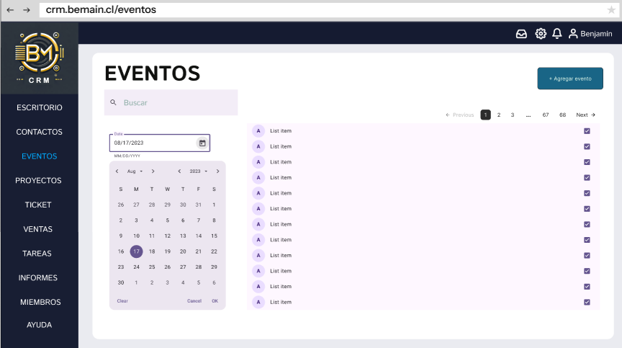

1. **Página de Proyectos**

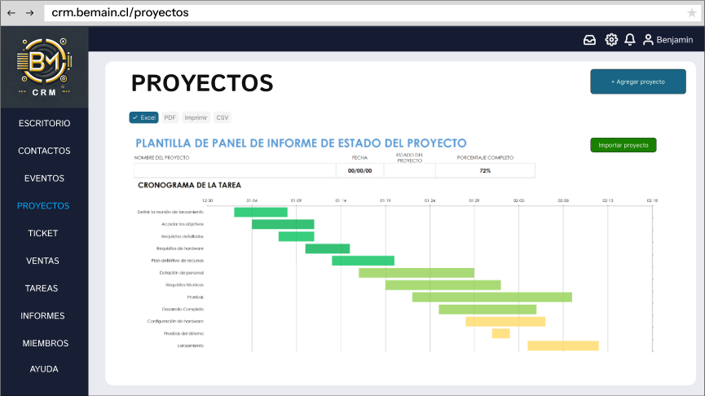

1. **Página de Tickets**

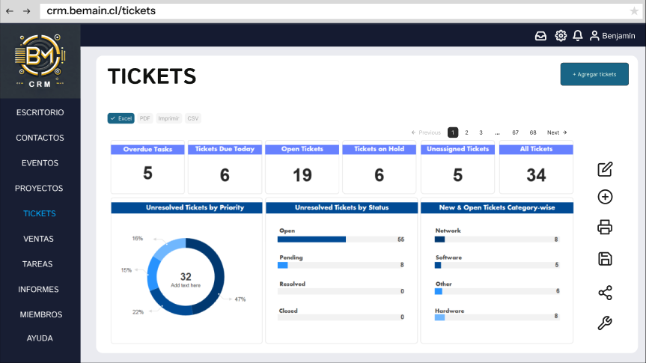

1. **Página de Ventas**

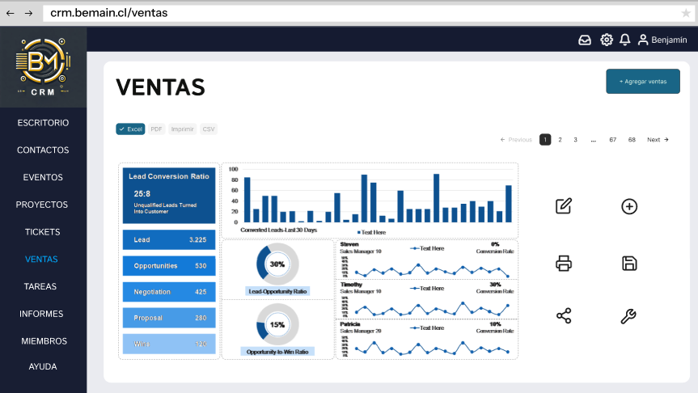

1. **Página de Tareas**

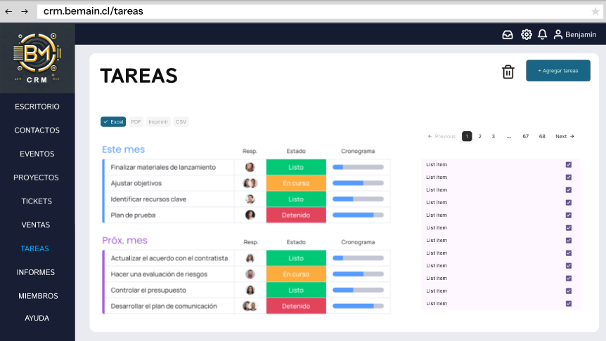

1. **Página de Informes**

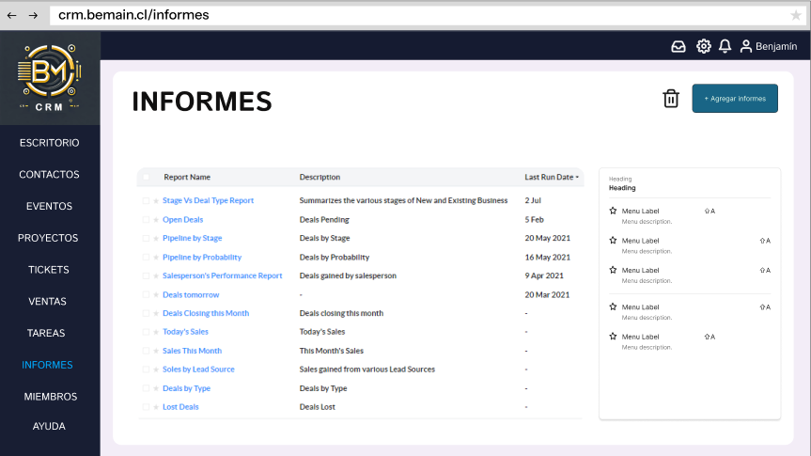

1. **Página de Miembros**

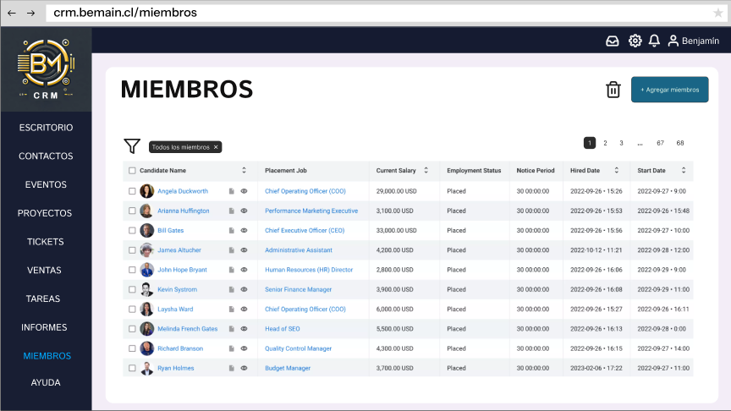

1. **Página de Ayuda**

